МБОУ «Основная общеобразовательная школа №3»

ДАРИТЬ ЛЮДЯМ КРАСОТУ

Автор:
Равжаева Алина Евгеньевна,
9 класс;
Куратор:
Левандовская Елена Леонтьевна,
МБОУ ООШ №3,
учитель математики;
тел. 8-906-982-9855.

Ленинск – Кузнецкий
2016
Дарить людям красоту
Какое прекрасное занятие —
труд на благо человечества!
А. Сен-Симон
Окончив школу, человек должен сделать самый ответственный в своей жизни шаг – выбрать профессию. Я понимаю, что в 15 лет сделать такой выбор очень сложно, поэтому сейчас можно только предполагать и строить планы.
Что я хочу от своей будущей профессии? Конечно, чтобы она была творческой и развивающей, чтобы в процессе работы можно было общаться с интересными людьми, чтобы была возможность путешествовать по другим городам и странам. Хочется, чтобы мои мечты, способности и образование приносили пользу обществу. И, наконец, моя будущая профессия должна соответствовать моей яркой и энергичной натуре, чтобы каждый день просыпаться с солнечным настроением, осознавая, что я несу в этот мир что-то полезное.
Мне очень нравится профессия архитектора. Архитектор — это очень древняя профессия. В переводе с древнегреческого означает «главный плотник, строитель». [1]
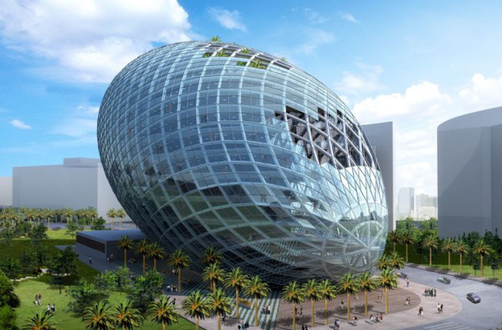
Сегодня архитектор занимается разработкой макетов различных городов и поселков, проектированием разных объектов (заводы, дома, школы, детские сады и т.д.), реконструкцией старых городов и памятников архитектуры, разработкой природного ландшафта (создание ландшафтных панорам). Безусловно, эта профессия требует больших знаний и умений, поэтому до создания собственного проекта или макета предстоит много учиться и пробовать.
У разных народов архитектура имела свой уникальный стиль. Архитектор должен был создавать для человека такую среду обитания, где бы он чувствовал себя комфортно, свободно и счастливо.
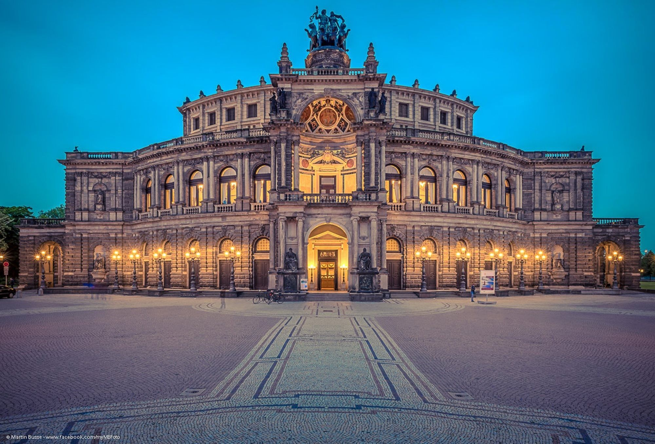
Работа архитектора предполагает постоянное развитие, творческий подход к работе, чувство прекрасного и глубокое знание быта людей, возможность найти что-то новое для себя и перспективное для карьеры. Профессия архитектора во все времена была востребованной и почитаемой, а её представители относились к своим обязанностям с большой ответственностью. Возводимые ими здания и храмы были необычайной красоты. В свои творения люди этой замечательной профессии вкладывали душу, и, казалось, они начинали дышать. Даже в наши дни исторические здания передают нам дух того времени.
Важное преимущество этой профессии – полезность и значимость для общества. В этой профессии меня привлекает возможность восстанавливать, менять, создавать своими руками "лицо" моего города; делать двор, улицу, район такими, от которых не хотелось бы отводить свой взгляд, испытывать восхищение и радость – все это может дать профессия архитектора. А что может быть лучше, чем дарить радость людям, которые впервые заходят в новое здание? Мне кажется, что у меня вполне получится создавать такие макеты зданий. Ведь я понимаю, что любому человеку важно, чтобы эти шедевры строительного искусства были удобными и практичными, красивыми и оригинальными.
Я уверена, что архитектор – это профессия на века. Приятно думать о том, что и через много лет люди смогут любоваться твоими творениями.
Существует большое количество ВУЗов, обучающих по специальности «архитектура». Одним из них является Кузбасский техникум архитектуры, геодезии и строительства. Объектами профессиональной деятельности выпускников являются гражданские, промышленные и сельскохозяйственные здания; интерьер гражданских и промышленных зданий; функциональные территории и зоны городских и сельских поселений; реставрация и реконструкция зданий. [2]
Читая одно интересное произведение, мне запомнилось следующее высказывание: «Найди то, что тебе нравится делать, и всю жизнь не работай». Я поняла его так: работа, профессия и призвание должны быть одним и тем же, в противном случае ни одна из них не будет приносить ни радости, ни материального достатка.
В моей семье никогда не было архитекторов. Хочется, чтобы моя мечта в выборе профессии осуществилась. Верю, что меня ждёт интересная работа, полная новых открытий и впечатлений!
Творческий подход – главная задача архитектора!

